Kraków, dnia 30.06.2023



**Modelowanie w Naukach o Ziemi**

**Sprawozdanie z projektu zaliczeniowego**

**Badanie zmiany pokrywy lodowej Antarktydy**

Grupa 2:

Piotr Cięgotura, nr albumu 298740

 Franciszek Batko, nr albumu 406933

Tomasz Dąbrowa, nr albumu 411821

0)Po przemyśleniu układu danych narysować kontur przedstawiający minimalny zasięg lodu w analizowanym okresie dla wszystkich kątów. Warto zapoznać się z kształtem Antarktydy.

1)Dla wszystkich kątów (dla każdego z osobna) znaleźć model matematyczny zasięgu lodu w funkcji czasu. Uwaga na próbkowanie w czasie oraz na fakt, że czasami lodu morskiego dla danego kąta może nie być.

2)Stworzyć animację przedstawiającą zmianę w czasie zarówno rzeczywistego jak i wymodelowanego zasięg lodu morskiego.

3)Zaproponować i w miarę możliwości obliczyć model zasięgu lodu biorący pod uwagę wszystkie dane na raz ( f(Lat,Lon,t) ).

Spis treści

Wstęp 3

Wyniki 3

Zadanie 0 3

Zadanie 1 5

Zadanie 2 5

Analiza 8

Zadanie 3 9

Kod 9

Zadanie 0 9

Zadanie 1 10

Zadanie 2 10

# Wstęp

W niniejszym sprawozdaniu zostały zaprezentowane wyniki badań nad zmianą pokrywy lodowej Antarktydy. Opisano również metody przeprowadzenia analiz.

Danymi badawczymi jest ramka danych zawierająca w pierwszej kolumnie datę pomiaru, a w następnych kolumnach jest podany maksymalny zasięg lodu dla następnych długości geograficznych. Zasięg lodu podano w szerokości geograficznej.

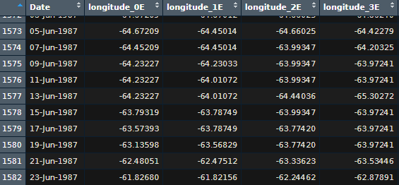

Rys. X. Ramka danych zawierająca dane badawcze od 26.10.1978 do 16.05.2009

W pierwszej kolejności wyszukano najmniejszy zasięg pokrywy lodowej w danym przedziale czasowym. W tym celu najpierw usunięto pierwszą kolumnę zawierającą datę. Następnie wybrano minimalną wartość szerokości dla każdej długości geograficznej. Aby przedstawić granicę pokrywy lodowej na wykresie, zdecydowano się na użycie współrzędnych biegunowych, zatem konieczna była konwersja stopni na radiany. Dokonano jeszcze zmiany polegającej na odwróceniu układu, aby niejako „patrzeć” z Antarktydy w kierunku równika.

# Wyniki

## Zadanie 0

Funkcją plot wykonano obraz najmniejszej pokrywy lodowej Antarktydy.

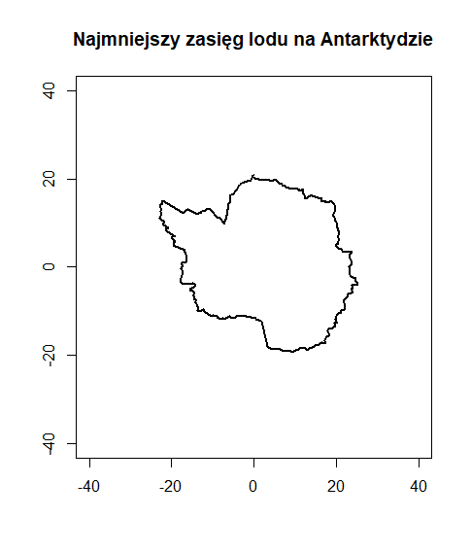

Rys. X. Najmniejszy zasięg lodu na Antarktydzie

Dla porównania zamieszczono poniżej rzeczywisty kształt Antarktydy.

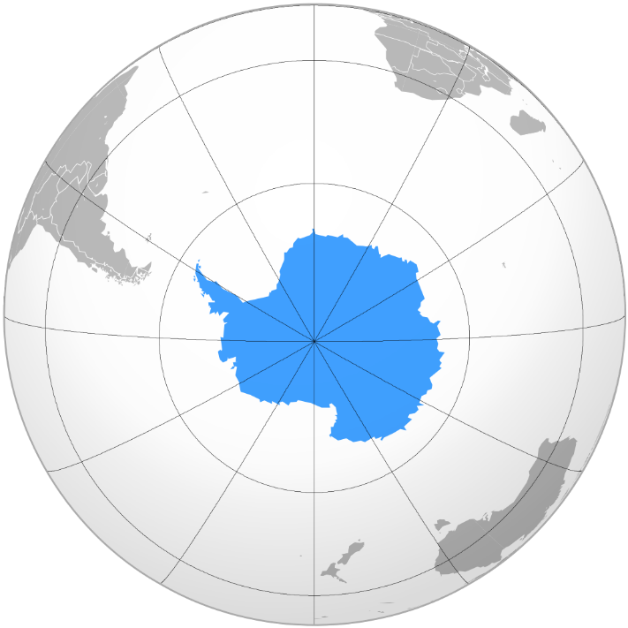

Rys. X. Rzeczywisty kształt Antarktydy

(Autorstwa Bosonic dressing - Praca własna, CC BY-SA 3.0, https://commons.wikimedia.org/w/index.php?curid=7087131)

Porównując powyższe rysunki można uznać, że rzeczywisty kształt Antarktydy jest zbliżony do najmniejszego zasięgu lądolodu.

## Zadanie 1

Zespół badawczy dokonał aproksymacji na wybranych danych począwszy od 26 października 1978 roku do 16 maja 2009 roku. Zespół napotkał problem w postaci nieregularności aktualizacji pomiarów. Od 26.10.1978 do 9.07.1987 pomiary odbywały się co dwa dni. Z kolei od 9.07.1987 pomiary wykonywano codziennie.

Aby aproksymacja była możliwa, dane muszą być w równym odstępie czasowym. W tym celu zdecydowano się na wycięcie co drugich danych pomiarowych. Wycinanie rozpoczęto od 9.07.1987 do 16.05.2009.

Efektem końcowym było uzyskanie ramki danych z pomiarami z co drugiego dnia dla całego okresu czasowego. Uznano, że takie rozwiązanie nie tylko przyspieszy obliczenia, ale także w dalszym ciągu zapewni pełną reprezentatywność sytuacji.

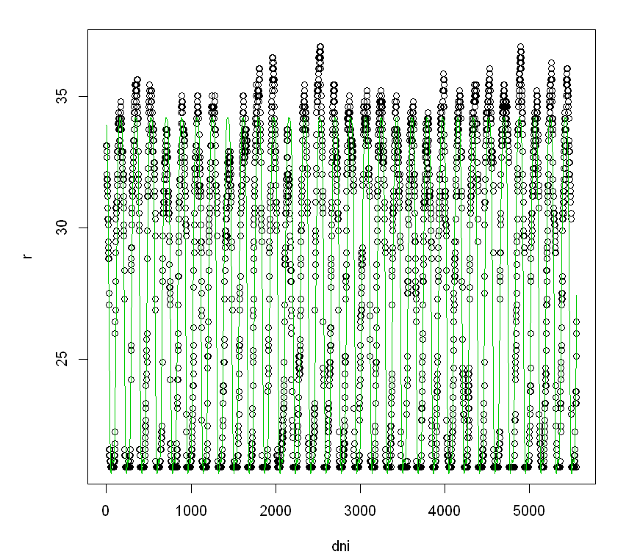

Rys. X. Wykres przedstawiający aproksymujący rzeczywiste dane

## Zadanie 2

Na poniższej animacji przedstawiono zasięg lodu na Antarktydzie. Cały czas widoczny jest najmniejszy zasięg lodu niemalże pokrywający się z zasięgiem lądu. Przedstawiony jest model rzeczywisty będący wiernym odzwierciedleniem stanu lodu w podanym przedziale czasowym. Oprócz powyższych pozycji ukazuje się też model matematyczny powstały poprzez aproksymację danych rzeczywistych.



Animacja X. Animacja przedstawiająca zmiany zasięgu lodu na Antarktydzie od dnia 26.10.1978 do 16.05.2009. Uwzględnia ona co dziesiąty dzień.

Z uwagi na ograniczenia techniczne i sprzętowe, niemożliwe było wygenerowanie jednego pliku w formacie gif dla większej ilości dni. Dla zespołu priorytetem było jednak zaprezentowanie całości zebranych danych, aby animacja była reprezentatywna, jak to tylko możliwe. Wobec tego zespół badawczy postanowił wygenerować cztery pliki gif. Zastosowano kod z rozdziału Kod/Zadanie2 z drobnymi modyfikacjami. Usunięto część odpowiedzialną za uwzględnienie tylko co dziesiątego dnia, po czym zmieniono przedział wartości, po którym ma iterować zmienna *i* w pętli for. Wykonano kod czterokrotnie z przedziałami:

* 1 – 1390
* 1391 – 2780
* 2781 – 4170
* 4171 – 5560

Animacje zostały połączone w zewnętrznym programie do obróbki filmów DaVinci Resolve. Otrzymano plik mp4, który przekonwertowano do formatu gif.

Animacja X. Animacja przedstawiająca zasięg lodu na Antarktydzie dla całości danych, czyli dla co drugiego dnia od 26.10.1978 do 16.05.2009.

Z uwagi na długość powyższej animacji, przygotowano również wersję przyspieszoną o 700%.



Animacja X. Animacja przedstawiająca zasięg lodu na Antarktydzie dla całości danych, czyli dla co drugiego dnia od 26.10.1978 do 16.05.2009. Przyspieszenie 700%.

Zespół badawczy wygenerował model matematyczny nieprzekraczający najmniejszego zasięgu lodu.

### Analiza

Analizę danych przeprowadzono w oparciu o przygotowaną animację w formacie mp4, ponieważ dla tych celów jest bardziej użyteczna niż format gif.

Zaobserwowano, że lądolód największy zasięg osiąga pomiędzy sierpniem a październikiem z uwagi na jego położenie na półkuli południowej. Na początku listopada zaczyna się kurczyć, aby około lutego osiągnąć najmniejszy rozmiar. W marcu rozpoczyna się rozrost lądolodu trwający aż do przełomu sierpnia i września.

Największe amplitudy zasięgu lodu można zaobserwować na Morzu Weddella oraz Morzu Rossa. Formę obu akwenów można uznać za zatokową, docierającą w głąb lądu. Fakt ten może mieć wpływ na powyższy stan rzeczy. Z kolei najmniejsze wahania zasięgu lodu obserwowane są przy Półwyspie Antarktycznym. Zespół badawczy sugeruje wymianę wód Prądu Wiatrów Wschodnich z Prądem Wiatrów Zachodnich w cieśninie Drake’a jako możliwą przyczynę. Z pewnością nie bez znaczenia pozostaje fakt, że część półwyspu znajduje się poza południowym kołem podbiegunowym.

Możliwość ruchu morskiego jest niewątpliwie jednym z czynników istnienia sporej ilości placówek badawczych w archipelagu Szetlandów Południowych, w tym Polskiej Stacji Antarktycznej im. Henryka Arctowskiego położonej na Wyspie Króla Jerzego. Brak lądolodu pozwala na dotarcie personelu stacyjnego bezpośrednio drogą morską.

## Zadanie 3

Dotychczasowa aproksymacja zasięgu lądolodu była wykonywana w pętli for iterując po wartościach kąta ze współrzędnych biegunowych. Oznacza to, że w jednej iteracji dla jednego kąta wyliczona jest wartość aproksymacji zasięgu lodu dla wszystkich dni jednocześnie. Niezbędna zatem jest modyfikacja kodu, aby aproksymacja była wykonywana dla wszystkich danych na raz. Rozumie się zatem, że należy zaimplementować rozwiązanie bez zastosowania pętli for. Jest to możliwe do wykonania przez funkcje takie jak map z pakietu purrr, czy lapply. Jest to jednak zmiana powierzchowna, ponieważ funkcje te zawierają iteracje w swoim ciele.

# Kod

## Zadanie 0

data1<-read.csv("daily_ice_edge.csv")

y<-apply(data1[-1],2,min)

x<-seq(0,360,1)

*#przeliczanie kątów na radiany*

theta<-x*pi / 180

*#odwrócenie układu, żeby patrzeć od antarktydy do równika*

r<-y+90

plot(r * sin(theta),r*cos(theta),t="l",xlim=c(-40,40),ylim=c(-40,40),xlab="",ylab="",lwd=2)

title("Najmniejszy zasięg lodu na Antarktydzie")

*#wycinanie danych:*

dane_wyciente <- data1[1:1589, ]

start_wiersza <- 1590

indeksy <- seq(start_wiersza, nrow(data1), 2)

dane_wyciente <- rbind(dane_wyciente, data1[indeksy, ])

*#generowanie wektora dni*

ilosc_wierszy <- nrow(dane_wyciente)

dni <- seq(1, ilosc_wierszy)

*#ramka danych do wynikow*

model_matematyczny<-data.frame(dni)

## Zadanie 1

*#pętla z aproksymacją*

for (i in 2:362) {

r<-dane_wyciente[,i]

r<-r+90

ssp <- spectrum(r)

per <- 1/ssp$freq[ssp$spec==max(ssp$spec)]

*#reslm <- lm(r ~ sin(2*pi/per*dni)+cos(2*pi/per*dni)) #pierwsza harmoniczna*

*#reslm2 <- lm(r ~ sin(2*pi/per*dni)+cos(2*pi/per*dni)+sin(4*pi/per*dni)+cos(4*pi/per*dni)) #druga harmoniczna*

reslm3 <- lm(r ~ sin(2*pi/per*dni)+cos(2*pi/per*dni)+sin(4*pi/per*dni)+cos(4*pi/per*dni)+sin(6*pi/per*dni)+cos(6*pi/per*dni)) *#trzecia harmoniczna*

*#reslm4 <- lm(r ~ sin(2*pi/per*dni)+cos(2*pi/per*dni)+sin(4*pi/per*dni)+cos(4*pi/per*dni)+sin(6*pi/per*dni)+cos(6*pi/per*dni)+sin(8*pi/per*dni)+cos(8*pi/per*dni)) #czwarta harmoniczna*

model_matematyczny<- cbind(model_matematyczny, fitted(reslm3))

}

Wygenerowanie wykresu aproksymacji

plot(dni,r)

lines(dni, fitted(reslm3), col=3)

## Zadanie 2

*#wyrysowanie wykresu dla pierwszego dnia*

rzecz<-dane_wyciente[,-1]

m<-model_matematyczny[,-1]

x<-seq(1,360,1)

theta<-x*pi / 180

y<-apply(data1[-1],2,min)

r<-y+90

saveGIF({

for (i in 1:60) {

w_rzecz <- as.vector(unlist(rzecz[i, ]))

w_rzecz<-w_rzecz+90

w <- as.vector(unlist(m[i, ]))

if(i%%10==0 || i==1){

plot(r * sin(theta),r*cos(theta),t="l",xlim=c(-40,40),ylim=c(-40,40),xlab="",ylab="",lwd=2)

lines(w * sin(theta),w*cos(theta),t="l",xlim=c(-40,40),ylim=c(-40,40),xlab="",ylab="",lwd=2,col = "blue")

lines(w_rzecz * sin(theta),w_rzecz*cos(theta),t="l",xlim=c(-40,40),ylim=c(-40,40),xlab="",ylab="",lwd=2,col = "green")

par(xpd = TRUE)

legend("bottomleft", legend = c("Najmniejszy zasięg", "Model matematyczny", "Model rzeczywisty"), col = c("black", "blue", "green"), lty = 1, bty = "n", cex = 0.8)

text(-30,35,dane_wyciente[i,1])*#200 to dwusetna iteracja*

title("Zasięg lodu na Antarktydzie")

}

}

})

*#koniec kody, na dole funkcje do budowy gifa*

y<-apply(data1[-1],2,min)

x<-seq(0,360,1)

*#przeliczanie kątów na radiany*

theta<-x*pi / 180

*#odwrócenie układu, żeby patrzeć od antarktydy do równika*

r<-y+90

plot(r * sin(theta),r*cos(theta),t="l",xlim=c(-40,40),ylim=c(-40,40),xlab="",ylab="",lwd=2)

m<-model_matematyczny[,-1]

w <- as.vector(unlist(m[1, ]))

lines(w * sin(theta),w*cos(theta),t="l",xlim=c(-40,40),ylim=c(-40,40),xlab="",ylab="",lwd=2,col = "blue")

m<-dane_wyciente[,-1]

w <- as.vector(unlist(m[1, ]))

w<-w+90

lines(w * sin(theta),w*cos(theta),t="l",xlim=c(-40,40),ylim=c(-40,40),xlab="",ylab="",lwd=2,col = "green")

par(xpd = TRUE)

legend("bottomleft", legend = c("Najmniejszy zasięg", "Model matematyczny", "Model rzeczywisty"), col = c("black", "blue", "green"), lty = 1, bty = "n", cex = 0.8)

text(-30,35,dane_wyciente[200,1])*#200 to dwusetna iteracja*

title("Zasięg lodu na Antarktydzie")